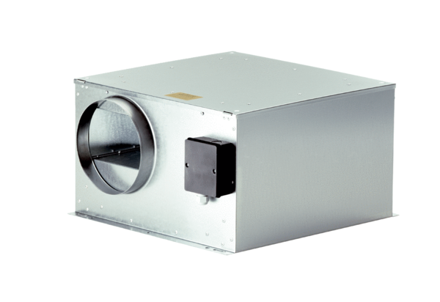Hangszigetelt elszívódoboz ECR-A 12Csomagolási egység: 1 darabVálaszték: C
Termékszám: 0080.0565Gyártó: MAICO

